**Содержание**

Введение

1. Создание реляционной базы данных средствами Microsoft Access, содержащей сведения о предлагаемых квартирах на рынке недвижимости
2. Создание в разработанной базе поискового запроса с помощью Microsoft Access
3. Создание форм и отчетов в Microsoft Access
4. Аналитическая часть в MS Excel

4.1 Построение круговой диаграммы

4.2 Построение выборочных характеристик на линейчатой диаграмме

4.3 Построение гистограммы

4.4 Построение точечной диаграммы с трендом

4.5 Построение графика

Заключение

Список литературы

**Введение**

Владение достоверной и актуальной информацией наряду с умением эффективно применять методы и средства ее сбора, хранения, передачи и анализа служит основой успешной деятельности любой организации. При этом существенную роль в обеспечении процесса управления играют новые информационные технологии.

Изучения дисциплины «Информационные технологии управления» позволяет приобрести теоретические и практические знания в области информационных и коммуникационных технологий.

Целью курсового проекта является закрепление навыков использования программных средств MS Access и MS Excel для статистического анализа информации.

Объектом исследования курсового проекта являются рынок недвижимости. Анализируются такие параметры, как: «Район», «Количество комнат», «Площадь квартиры», «Агентство» «Цена, тыс.»

Источником информации является журнал «Бюллетень недвижимости. Часть 2» на 20.11.2010 года.

**1. Создание реляционной базы данных средствами Microsoft Access**

Одной из наиболее известных систем управления базами данных (СУБД) является MS Access. В базах данных Access информация хранится в виде таблиц.

Создаем реляционную базу данных средствами Microsoft Access, содержащую сведения о предлагаемых квартирах на рынке недвижимости.

Данная база содержит три таблицы:

* одну основную;
* две вспомогательных.

Вначале мы создаем вспомогательные таблицы в MS Access «*Создание таблиц в* *режиме* к*онструктора»* (см.рис. 1.) Вспомогательные таблицы содержат часто повторяющуюся информацию в базе (район и агентство), (см. рис. 2. и рис. 3.)

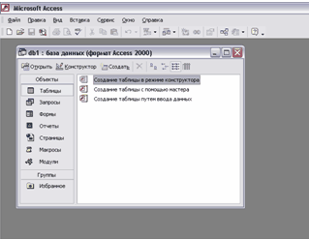

*Рис. 1. Создание таблицы в режиме конструктор*

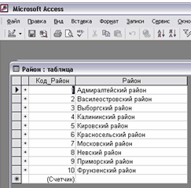

*Рис. 2. Вспомогательная таблица «Район».*

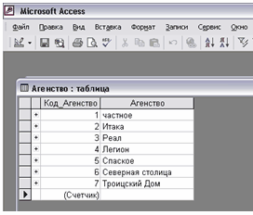

*Рис. 3. Вспомогательная таблица «Агентство недвижимости ».*

Затем создаем основную таблицу «*Создание таблиц в* *режиме* к*онструктора»,* котораясодержит, пять столбцов данных: «Район», «Количество комнат», «Площадь квартиры», «Агентство» «Цена, тыс.». Два столбца («Район» и «Агентство») из которых должны заполняться подстановкой из вспомогательных таблиц. При создании основной таблицы, в первом диалоговом окне предлагается сформировать набор полей, из которых будут состоять строки будущей таблицы. Для этого предлагается обширный набор стандартных полей, сгруппированных по тематикам, т.к. в базе данных уже существуют таблицы, то появится окно, предлагающее установить связи между таблицами.

При заполнении основной таблицы с помощью режима «Конструктор» вводим имена полей и «тип данных». В этом режиме удобно создавать реляционные базы данных с помощью *Мастера подстановок*.

Использования мастера подстановок:

* В столбце «Тип данных» щелкаем на элементе «Мастер подстановок…» (см. рис.4);
* в появившемся окне надо выбрать источник подставляемых значений (таблицы «Район» и «Агентство»);
* далее выбирается одна из существующих таблиц и нужное поле;
* с помощью кнопки  отображаемой в поле информации – код поля или его содержимое;
* в последнем окне предлагается изменить название поля исходной таблицы.

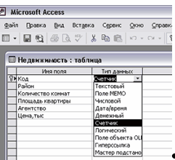

*Рис. 4. Вид таблицы в режиме «Конструктор».*

Для внесения информации и просмотра таблицы база данных открывается двойным щелчком на их названии в окне базы данных или с помощью кнопки «Открыть» и получаем таблицу (см. рис. 5). И заполняем ее до конца.

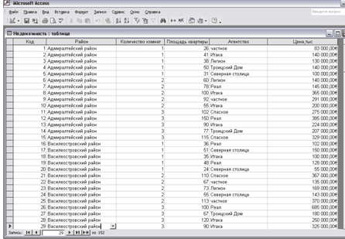

*Рис. 5. Основная таблица.*

**2. Создание в разработанной базе поискового запроса с помощью Microsoft Access**

база таблица квартира недвижимость

*Запросы на выборку* позволяют просматривать подмножество записей без предварительного открытия таблицы, объединять данные из нескольких таблиц и выполнять вычисления над значениями полей.

Создаем запроса на выборку с помощью Мастера запросов. Для этого необходимо:

* 1. В окне базе данных на панели объектов выбрать ярлык «Запросы».
  2. Выбрать строчку «Создание запроса с помощью мастера».
  3. В появившемся окне выбрать с помощью кнопок со стрелками те поля из имеющихся таблиц или запросов, которые будут отображаться при выполнении данного запроса.
  4. После нажатия кнопки «Далее» в следующем окне задать имя для нового запроса и выбрать вариант «Изменить макет запроса».

Изменение макета запросов производится в режиме Конструктора запросов. В строке «Условие отбора» заполняем столбец «Цена» с условием отбора «<[задайте максимальную цену]», и «Агентство» «[задайте агентство]» (см. рис. 6).

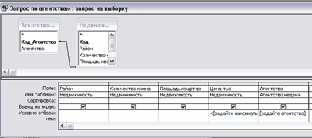

*Рис. 6. Запрос на выборку в режиме «Конструктор»*

Вот и создан запрос. Для просмотра результата запроса:

* Задайте максимальную цену,:

*150000*

* Задайте агентство:

Итака

И получаем результат: (см. рис. 7)

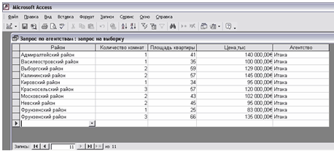

*Рис. 7. Результаты запроса.*

**3. Создание форм и отчетов в Microsoft Access**

Основным отличием форм и отчетов является то, что с помощью форм можно не только просматривать, но и вводить информацию, а отчеты предназначены лишь для просмотра и печати данных.

Чтобы с помощью мастера создать ***форму***:

1. Выбираем ярлык «Формы» в окне базы данных.
2. Выбираем строчку «Создание формы с помощью мастера».
3. В появившемся диалоговом окне с помощью кнопок со стрелками выбираем отображаемые поля из таблиц и нажимаем «Далее».
4. В следующем окне выбираем вид «В один столбец».
5. Выбираем стиль «Международный», после чего нажимаем «Далее».
6. В последнем окне задаем имя новой формы и открываем форму для просмотра (см. рис. 8).

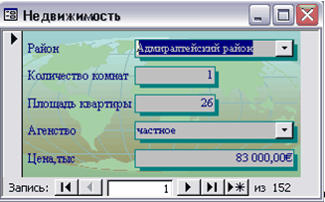

*Рис. 8. Форма «Автомобили»*

Простые ***отчеты*** создаем с помощью Мастера.

1. Выбираем ярлык «Отчеты» в окне базы данных.
2. Выбираем строчку «Создание отчета с помощью мастера».
3. В появившемся диалоговом окне с помощью кнопок со стрелками выбираем отображаемые поля из таблиц и нажимаем «Далее».
4. В следующем окне выбираем вид представления данных –Недвижимость.
5. Выбираем макет «Табличный», ориентация «Книжная», нажимаем «Далее».
6. Стиль выбираем «полужирный», «Далее»
7. В последнем окне задаем имя новой формы и открываем форму для просмотра (см. рис. 9).

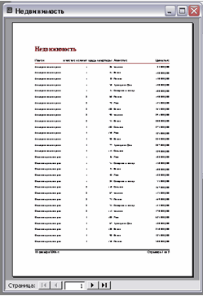

*Рис. 9. Отчет «Недвижимость»*

Выполненный отчет экспортируем в Excel, щелкнув по названию отчета в окне базы данных на странице «Отчеты» «Автомобили» - Экспорт. После этого сохраняем отчет на диске в формате Excel.

**4. Аналитическая часть в MS Excel**

Microsoft Excel – один из самых распространенных программных продуктов класса «электронные таблицы». Программы данного класса предназначены для хранения и графического представления данных, кроме того, электронные таблицы предлагают средства для анализа.

**4.1 Построение круговой диаграммы**

Определение доли рынка занимаемым каждым агентством. Для этого на основе функции СЧЕТЕСЛИ нам нужно определить количество записей в различных категориях (доля рынка исследуемых агентств). Для этого мы используем Диапазон: D2:D151 и различные критерии. В строку формул вводим =СЧЁТЕСЛИ(D2:D151;частное).

По результатам строим круговую диаграмму. Для построения круговой диаграммы необходимо указать те ячейки с результатами, которые необходимо отразить на диаграмме и вызвать Мастер диаграмм кнопкой на панели инструментов. Затем надо выбрать нужный тип диаграммы, осуществить подписи данных, данные указываем в процентах и полученный результат видим на рис. 1.

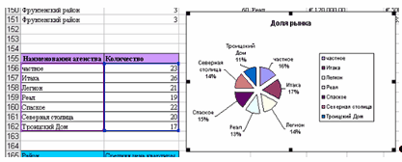

*Рис. 10. Круговая диаграмма*

Из диаграммы можно сделать **вывод**, что первое место по предложению квартир занимает агентство Итака 17 %, на втором месте Частные предложения 16% и третье место у агентства Спасское 15%.

**4.2 Построение линейчатой диаграммы**

Нам необходимо с применением функций СЧЕТЕСЛИ и СУММЕСЛИ рассчитать и сравнить по линейчатой диаграмме выборочные средние характеристики (средние цены на квартир).

В строку формул вводим:

=СУММЕСЛИ(A2:A151;A166;E2:E151)/СЧЁТЕСЛИ(A2:A151;A166)

По полученным данным можно строить диаграмму. Для этого указываем ячейки с результатами. Вызываем Мастер диаграмм кнопкой на панели инструментов. Выбираем нужный тип диаграммы – линейчатую. Указываем название диаграммы и осей и получаем линейчатую диаграмму. (см. рис. 2).



*Рис. 11. Линейчатая диаграмма.*

Из линейчатой диаграммы можно сделать **вывод**, что самым дорогим районом является Василеостровский район – 243933,33 €. За ним идет Адмиралтейский район 210267,66 € и замыкает тройку лидеров - Московский район со средней ценой за квартиру 171 600 €.

**4.3 Построение гистограммы**

Нам необходимо построить распределение по некоторому количественному показателю, например, распределение цен на автомобили с помощью инструмента «Гистограмма» из меню «Сервис – Анализ данных» или с применением функции ЧАСТОТА.

Перед началом ввода формулы необходимо выделить диапазон ячеек, в куда будет записана функция. Формулу следует вводить не в ячейки, а в строку формул, после завершения набора формулы нажатием Ctrl+Shift+Enter.

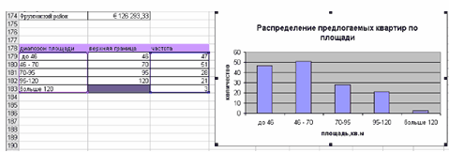

*Рис. 12. Гистограмма.*

Из гистограммы видно, что большим спрос пользуются квартиры площадью от 46-70 метров.

**4.4 Построение точечной диаграммы с трендом**

Нам необходимо построить график, описывающий связь двух параметров, это зависимость цены автомобиля от года выпуска автомобиля в виде точечной диаграммы с добавлением линии тренда.

После стандартного завершения всех этапов построения графика на него добавляем тренд – график математической функции, похожей на статистическую закономерность и добавляем уравнение. Для этого надо выделить диаграмму и щелкнуть правой кнопкой мыши по одной из точек графика. В появившемся меню выбираем «Добавить линию тренда». Далее в диалоговом окне отметим Тип – Экспоненциальная, Параметры – Показать уравнение на диаграмме. Получаем рис. 3.

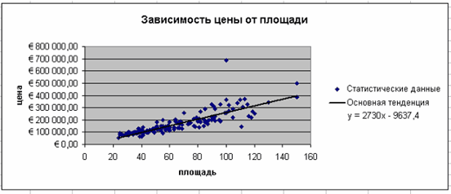

*Рис. 13. Точечная диаграмма с трендом..*

По **тренду**, можно сказать, что чем больше площадь квартиры, тем дороже она стоит.

**4.5 Построение графика**

Для построения графика мы используем показатели «Цена» и «Район» находим среднюю цену. Вызываем Мастер диаграмм кнопкой на панели инструментов. Затем выбираем нужный тип графика, заполняем ячейки и нажимаем Готово. (см. рис. 4).

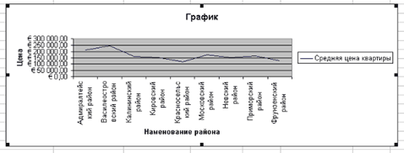

*Рис. 14. График*

Из графика видно, что чем элитней район, тем выше цена.

**Заключение**

Целью данного курсового проекта достигнута. Статистический анализ проведен. После исследовании курсового проекта можно сделать вывод.

* на круговой диаграмме ведется анализ структуры предложения. И явно видно, что превосходство в продаже автомобилей держит Немецкий производитель – 32%. На втором месте Японцы – 27%. И на третьем месте Американцы, у них 20%.
* на линейчатой диаграмме объектом исследования является средняя цена автомобилей. Самым дорогим производителем является Италия – 343 197$. На втором месте, но с очень большим отрывом находиться Германия – 82 008$.
* на гистограмме идет распределение ценовой структуры. И видно, что больше пользуются спросом автомобили от 20 000- до 50 000 $.
* точечная диаграмма показывает зависимость цены автомобиля от года выпуска. По тренду, можно сказать, что чем позже год выпуска автомобиля, тем дороже он стоит.
* по данному графику видно, что расход топлива зависит от скорости.

Чем выше скорость, тем больше расход топлива.

**Список литературы**

1. Кукин М.Ю., Румянцев Н.К. методические указания по изучению дисциплины «Информационные технологии управления», СПб, 2005
2. Методические указания по выполнению домашнего задания «Информационные технологии управления»
3. Журнал «Мир Автомобилей» 2010 год.